Авторы: Козырев Иван Сергеевич

Научно – исследовательский проект
«Мой питомец - хомячок»

Научный руководитель:
Коконова Мария Николаевна,воспитатель

Российская Федерация
Красноярский край
Ужурский район
село Солгон
Муниципальное бюджетное
дошкольное образовательное
учреждение «Солгонский детский сад»
Подготовительная к школе группа

2023 г.

ОГЛАВЛЕНИЕ
ВВЕДЕНИЕ……………………………………………………………………3
ГЛАВА 1. ВНЕШНИЙ ВИД И ПОВАДКИ ХОМЯКА……………………..7
Исследование 1. К какой породе относится мой хомяк?»
ГЛАВА 2. Содержание и питание хомяков…………………………………9
Исследование 2. Предпочтение в питании у хомяка
Исследование 3. Хомяк ночное или дневное животное?
ГЛАВА 3. Советы по содержанию хомяков……………………………….12
ЗАКЛЮЧЕНИЕ………………………………………………………………13
СПИСОК ЛИТЕРАТУРЫ……………………………………………………14
ПРИЛОЖЕНИЯ………………………………………………………………15

ВВЕДЕНИЕ
Актуальность проекта:
Сейчас многие родители редко разрешают заводить домашних питомцев, в том числе и хомячков. Нужно показать, доказать родителям, что можно завести домашних питомцев - и без труда, и он скоро станет любимчиком всей семьи.
Цель: доказать, что домашние питомцы - хомяки, очень дружелюбные и не требуют сложного ухода
Задачи: Образовательные
1.Дать представление о разнообразии видов хомяков.
2.Изучить специальную литературу и интернет – ресурсы.

Развивающие
1.Развивать знания о характерных повадках хомяков.
2.Формировать и обогащать представления об уходе за хомяком.
3. Развивать умения наблюдения и сравнивания.
Воспитательные:
1. Воспитывать желание заботится о домашнем питомце.
2. Воспитывать ответственность за свое домашнего питомца.
3. Воспитывать чувства сопереживания ко всему живому.
Педагогические технологии:
- Информационно – коммуникативные;
- Здоровье-сберегающие;
- Технология исследовательской деятельности;
- Игровые.
Участники проекта: Воспитанник подготовительной к школе группы, воспитатель, родитель.

Методы реализации проекта:
1. Словесный (рассказ, беседа);
2. Наблюдение;
3. Наглядный.
4. изучение литературы, информация в интернет- ресурсах.
Этапы проведения: подготовительный, практический, заключительный.
Объект исследования: хомяк
Гипотеза: Если создать хорошие условия для жизни домашнего питомца - хомяка, то он будет радовать хозяина своим присутствием, и не доставит хлопот.
Проблема: в современном мире не все интересуются и решают завести домашнего питомца – хомяка.
Планируемый результат:
- Расширение представлений о жизни домашнего питомца - хомяка, исходя из личных наблюдений
- Уметь наблюдать за хомяком.
- Научится проявлять заботу и сочуствие.

Этапы реализации проекта:
1 этап – подготовительный
- Изучение необходимой литературы;
- Создание развивающей среды;
- Памятка «Наши домашние друзья»;
2 этап – основной (практический)
- Внедрение в воспитательно-образовательный процесс эффективных методов и приёмов по расширению знаний о грызунах.
- Разработка и накопление методических материалов и рекомендаций по данной проблеме;
- Расширение детских представлений, накопление и закрепление полученных знаний об окружающем мире, через разнообразные виды совместной деятельности педагога с детьми и родителями.
1. Познавательное развитие (беседы, НОД). «У нас в гостях домашние питомцы», «Домашние питомцы – хомяки, у нас дома, забота и уход», «Кто такие хомяки?», «Кто они грызуны?», Показ презентации «Разновидность хомяков», рассматривание картин «Хомячиха с хомячатами».
2.Художественно-эстетическое развитие:
1.Рисование: «Мой любимый питомец»
2.Лепка «Животные по замыслу»;
3.Аппликация «Хомяк».
3. Социально-коммуникативное развитие:
Беседы: «Для чего мы заводим домашних питомцев?», «Как живут лесные и домашние хомяки?».
Вечер загадок про разновидностей хомяка (ребусы, кроссворды).
4.Чтение художественной литературы:
Энциклопедии для дошкольников: «Животные»,
Баксис Д., Самервиль Б. Дрессировка и воспитание хомячка;
С.А.Михайлов «Хомячки»;
Работа в книжном уголке (рассматривание иллюстраций, различных животных)
- Физическая культура: Игра "Тише мыши"
Развивающие и дидактические игры, разрезные картинки.
Работа с родителями:
Консультация для родителей « Братья наши меньшие», памятка «Уход за домашними питомцами», Консультация для родителей: «Плодотворное влияние домашнего питомца на ребенка».
Этап – заключительный
1.Обработка результатов по реализации проекта.
2.Презентация проекта.

ГЛАВА 1. ВНЕШНИЙ ВИД И ПОВАДКИ ХОМЯКА
Хомяки – это млекопитающие, грызуны, с большими резцами, которые постоянно растут, поэтому хомячку необходимо что- то грызть, чтобы стачивать себе зубы.
Хомяки живут по всему миру – больше всего их в полупустынях, где они живут в норках. Там у них много кладовых с разными припасами (до 10- 20 кг различного корма): зёрна пшеницы, кукурузы, моркови, картофель, орехи, горох. Слово хомяк означает «запасаться, накоплять». Природный окрас хомячков золотистый. Но зверьки бывают разного размера, а шерсть у них может быть короткая, длинная и даже курчавая.
Хомяки ведут ночной образ жизни, а днем спят в своих норах, на зиму многие из них впадают в спячку. У них очень плохое зрение, но острое обоняние и отличный слух
У хомячков есть отличительная черта - большие защечные мешки, в которые хомячок прячет найденную пищу(Приложение1)
Исследование 1. К какой породе относится мой хомяк?»
Мы начали изучать литературу и читать статьи в интернете, чтобы выяснить, к какой породе относится хомяк, это необходимо было знать, чтобы провести все остальные исследования.
Пород хомяков огромное множество, и все они имею шерсть различной длины и окраса, отличаются в размерах и т.д. Такая окраска, как у нашего хомяка, встречается у джунгарских или сирийских видов. Встречаются черно-белые хомяки довольно часто. Черный-белый хомяк имеет такие же размеры, как и его прямые потомки:
1. сирийские хомячки достигают веса в 100-200 грамм и длиной туловища от 13 до 19 сантиметров;
2. джунгарские черные хомяки имеют вес, не превышающий 45 граммов и диной тельца не более 10сантиметров. Мы измерили и взвесили хомяка. И сделали вывод, что он относится с сирийским хомячкам, т.к. длина его тела 12см, а вес 130 г.
Сейчас чаще всего встречается три окраса у сирийский хомяков: золотистый , белый и черный . Иногда у сирийских хомячков белого окраса, допускается черной окраски на кончиках лапок и на головке. Шерстка достаточно длинная. Окрас нашего хомяка полностью совпадает с данным описанием(Приложение2).

ГЛАВА 2. Содержание и питание хомяков
Для того, чтобы хомячку было комфортно, у него должна быть отдельная клетка (они любят жить поодиночке). Для семейства нужна большая, просторная клетка, иначе возможны драки.
Необходимы две мисочки для корма: свежего (фрукты, овощи, трава) и сухого (зерно и семена). В клетке обязательно должна быть поилка и минеральный камень для хомяков – специальный мелок для стачивания зубов и восполнения в организме минералов. Желательно поставить и беговое колесо для хомяка, чем оно больше ,тем лучше. Оно приносит много радости хомячкам(Приложение3)
Дно клетки застилают опилками, сеном, бумажными салфетками или специальным древесным наполнителем, нужно менять наполнитель и мыть поддон раз в неделю. Клетку поставьте на хорошо освещенное теплое место, защищенное от сквозняков или высокой температуры. Выпускайте иногда питомца из клетки, давая немного побегать по полу.

Питание хомяка.

Всеядные хомячки готовы есть много и практически все. Тем не менее, чтобы питомец был здоров и жил максимально долго, следует составить ему правильное питание. Домашнего хомяка можно кормить следующими продуктами:(Приложение 4)
1.сухой готовый корм для хомяков, который можно купить в зоомагазине;
2.грецкие орехи, арахис, фундук и семена кунжута;
3.подсолнечные и тыквенные семечки;
4.ячмень, пшеница, овес, гречневое ядро, белая фасоль, горох;
5.тыква, морковь, свекла, яблоки, огурец, кабачок, репа, бананы, цветная капуста, болгарский перец, свежая и сушеная кукуруза, груши.
6.петрушка, листья салата, одуванчика, подорожника и крапивы, зелень укропа, клевер и люцерну.
7.веточки клена, ясеня, ивы, березы, вишни, яблони и груши;
- не чаще пары раз в неделю в рацион хомяка включают обезжиренный творог, отварное постное мясо (лучше куриное).
Для здорового роста нужно добавляйть в рацион витамины и минералы, травяные гранулы. Положите в клетку хомячку хорошо высушенное, мягкое сено или колосья злаков – это будет и дополнительный корм, и материал для обустройства гнезда.
Запрещенные для хомяков продукты:
1.Миндаль
2. Чеснок (ядовит для хомяков)
- Сельдерей
- Лук
- Фасоль
- Картофель
- Ревень
- Помидоры
- Изюм
- Шоколад

Исследование 2. Предпочтение в питании у хомяка
«Какие предпочтения в питании есть у хомяка?»
Вопрос кормления хомяков был уже описан выше, но нам интересно было понаблюдать, что больше всего любит есть наш хомяк, кроме корма, конечно.
Вот, что выяснилось. Хомяк ест от 3до 5 раз в день, активнее питается ближе к вечеру. Предпочитает морковку , предлагали огурец, но морковка понравилась больше.(Приложение5 ). Хомяк пытался утащить кусочек морковки и спрятать у себя в домике. Также любит семечки. Пьет не так часто: 1-2 раза в день. Постоянно запасается кормом и прячет у себя в домике.
Итак, можно сделать вывод о том, что предпочтения в еде во многом схожи с дикими сородичами. Но, в целом, в домашних условиях неприхотлив в питании.

Исследование 3. Хомяк ночное или дневное животное?
В дикой природе хомяка считают ночным животным.
Наблюдая за хомяком ,стало заметно, что ближе к вечеру он просыпается и начинает активно прыгать, что-то грызть, падать, возиться в подстилке, наводить порядок в своем домике, греметь колесом, играть. Наблюдения длились 2 недели, и каждый день происходили одни и те же действия. Вечером и частично ночью хомяк вел себя активно, а уже рано утром засыпал в своем домике, откуда выходил, только вечером.
Таким образом, наблюдения подтверждают тот факт, что хомяк – ночное животное(Приложение6).

ГЛАВА 3. Советы по содержанию хомяков.
Хомяк должен быть здоров: с чистыми и ясными глазками, шерсть грызуна должна быть блестящей, без проплешин, не спутываться в комки, без загрязнений
Клетку для хомяка лучше выбирать не слишком маленького размера, примерно в 40 см в длину и не менее 25 см в высоту. Можете взять что-нибудь из старой клетки хомяка и положить в новую, чтобы со знакомыми запахами легче проходил период адаптации.
Впервые дни после приобретения хомяка надо дать животному освоиться и привыкнуть к новому месту обитания. Оставьте на два-три дня питомца в покое. Затем постепенно берите хомяка в руки. Держать хомяка можно, взяв пальцами под передние лапки. У этих славных грызунов очень сильно развито обоняние и слух, поэтому в скором времени хомячок запомнит ваш запах.
Хозяевам таких питомцев необходимо знать, что болезни их любимцев чаще всего являются последствием стресса, который может быть вызван: новый сосед в клетке, переезд, нарушение сна. (Приложение7)

ЗАКЛЮЧЕНИЕ
В ходе данной работы, я изучил образ жизни хомяка и приспособленность к жизни в домашних условиях с помощью специальной литературы про хомяков и рекомендаций по уходу за ними.
Приобретенные практические навыки ухода за мелкими зверьками применил к наблюдению за образом жизни и развитием хомячков в домашних условиях
От общения с нашим маленьким питомцем я получаю массу радостей, учусь проявлять заботу о нём
Подводя итоги своей работе, я могу сделать вывод, что домашние животные создают благоприятную атмосферу в доме, положительным образом влияют на состояние здоровья людей, да и просто, делают жизнь человека более интересной.
Любите своих домашних животных!
Хомяки живут в домашних условиях около 3 лет, а при хорошем уходе могут прожить и больше. Заботьтесь о своем маленьком питомце, пусть он радует вас как можно дольше!
Я добился поставленной цели:
1. узнал много нового и интересного о хомяках, об истории их приручения человеком;
- провел и описал собственные наблюдения за хомячком;
- дал советы тем ребятам, кто хочет завести хомяка;
- мною подобрана и изучена литература;
Проект закончен советами для тех, кто хочет завести себе мелкого грызуна – хомячка(Приложение8)

СПИСОК ЛИТЕРАТУРЫ
1. Баксис Д., Самервиль Б. Дрессировка и воспитание хомячка. – М.: Аквариум, 2006
2. Груздев К.Н. Хомячки, морские свинки и их родственники /К.Н.Груздев, Л.К.Груздев. - М: Зоомаркет, 1997.
3. Котенкова Е. Жизнь хомячков / Е. Котенкова // Кот и Пес- 2001. - №10.
4. Рахманов А.И. Хомяки и морские свинки. - М.: Аквариум, 2003.
6. http://www.homhom.narod.ru/
7. http://www.zoomagazinchik.ru
8. https://ru.wikipedia.
9. http://www.list7i.ru/?id=46&mod=boards Хомяки в домашних условиях
10. http://www.msvinka.ru/hom1.html История сирийского хомяка
11. http://uchidoma.ru/uxod-za-xomyakam/ Как правильно ухаживать за хомяками в домашних условиях.
12. http://onwomen.ru/uhod-za-homyakami.html Уход за хомяками в домашних условиях.

ПРИЛОЖЕНИЯ
Приложения1
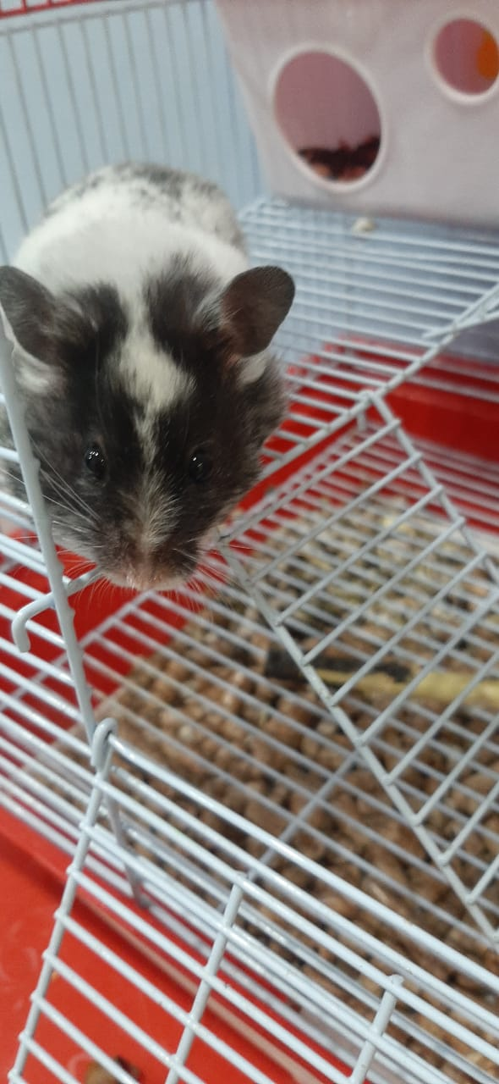

Приложение2

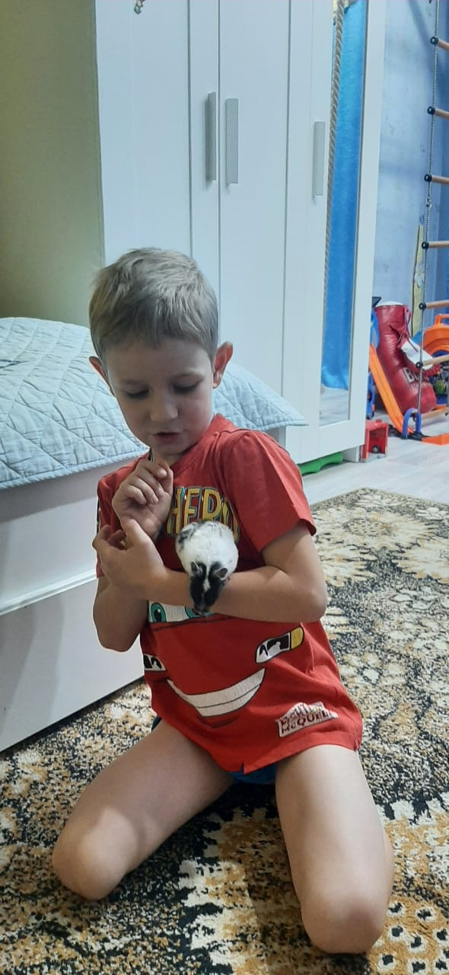

Приложение3
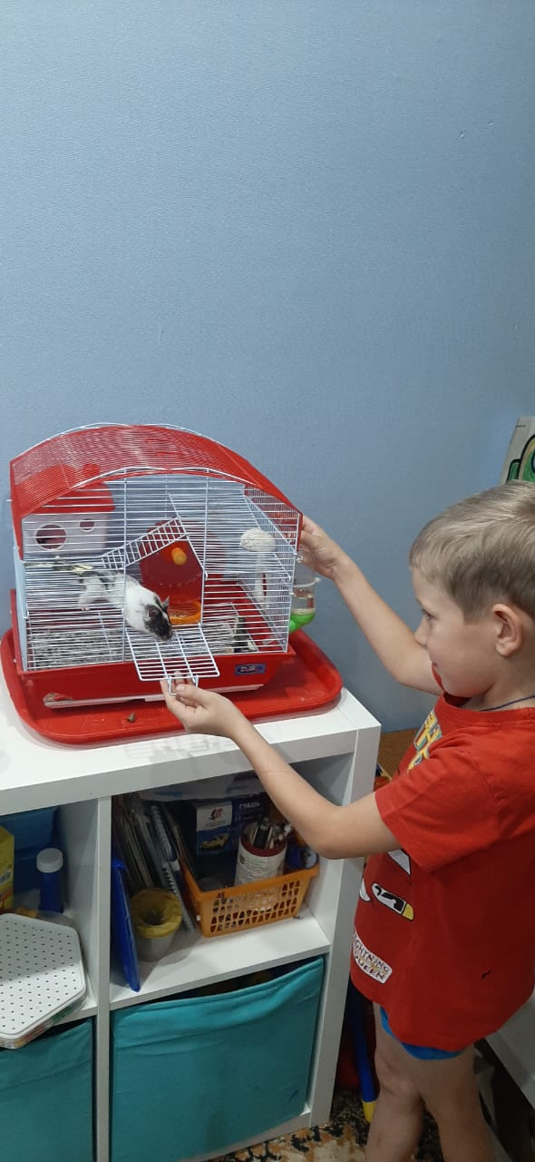

Приложение4
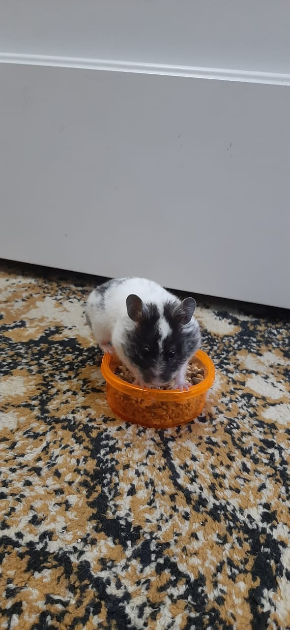

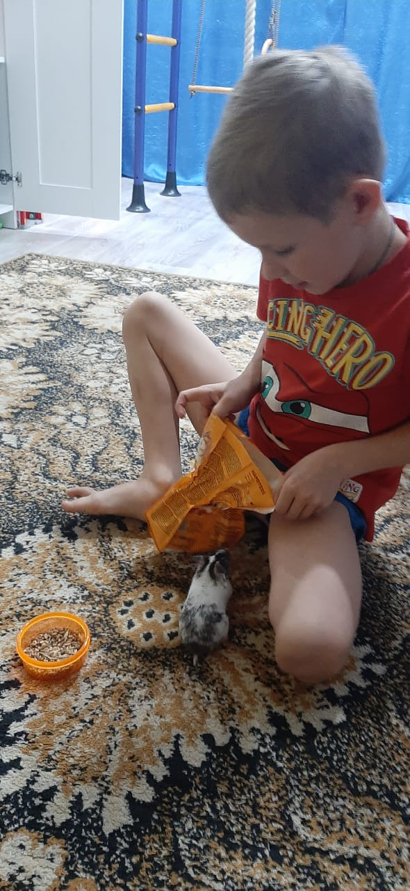
Приложение5
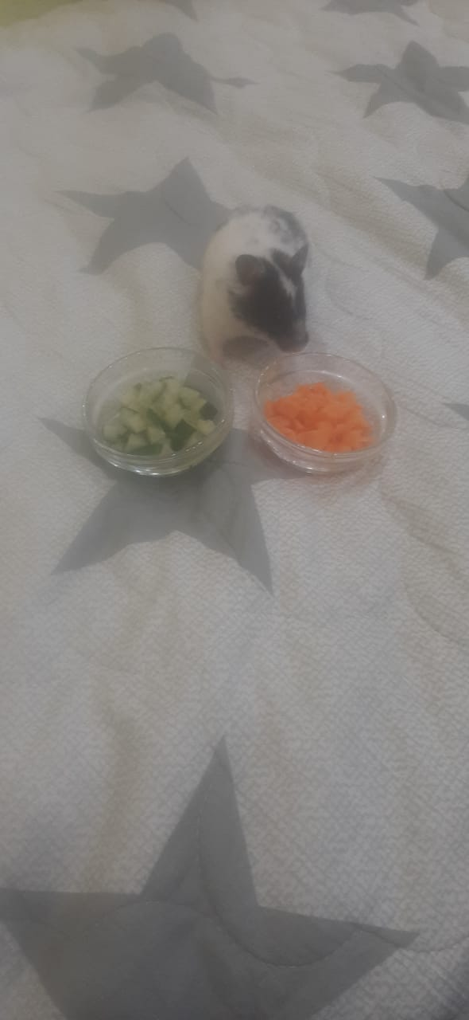

Приложение6
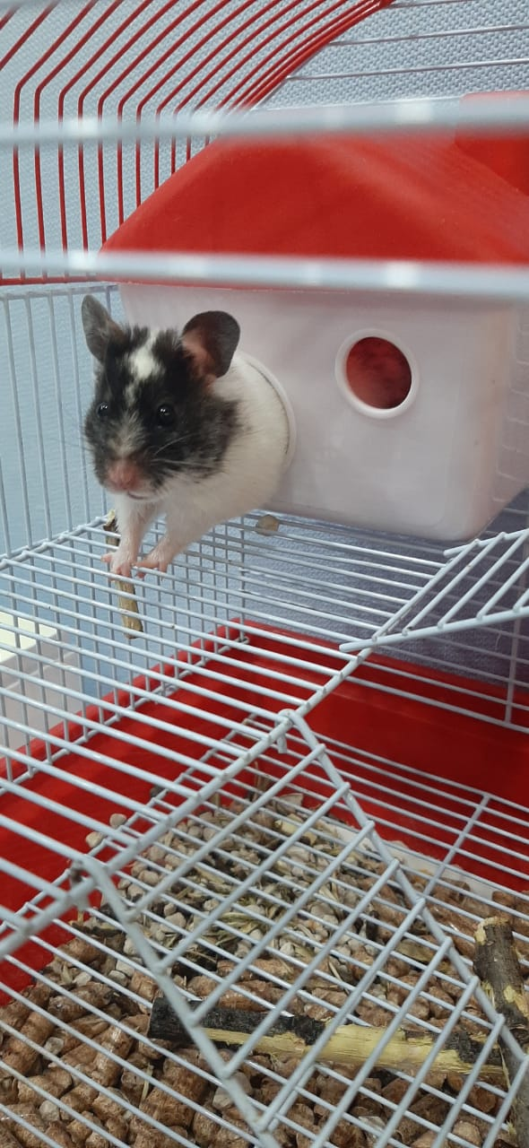
Приложение7
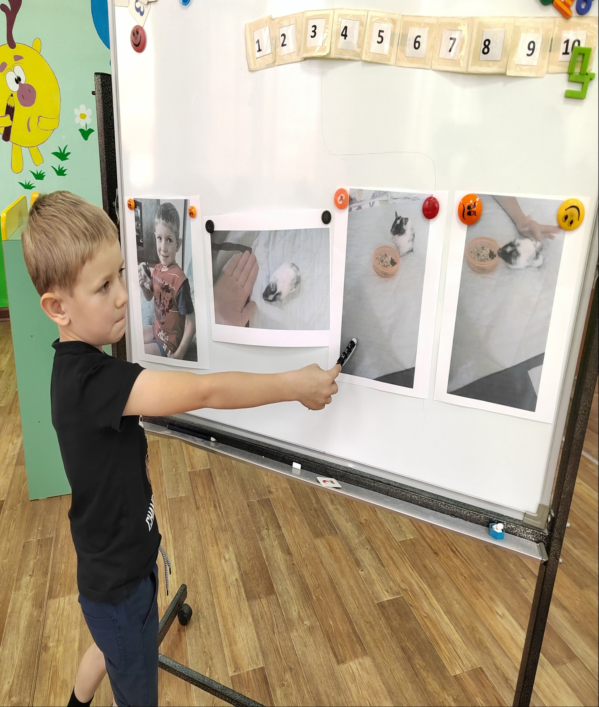

Приложение8
